TRƯỜNG ĐẠI HỌC BÁCH KHOA HÀ NỘI
VIỆN CÔNG NGHỆ THÔNG TIN VÀ TRUYỀN THÔNG
──────── * ───────

BÀI TẬP LỚN
MÔN: LẬP TRÌNH HƯỚNG ĐỐI TƯỢNG

Xây dựng chương trình quản lý bảo hành sản phẩm tại một của hàng bán máy tính, điện thoại

Sinh viên thực hiện: Nhóm 9
STT | Họ và tên | MSSV
1 | Dương Kim Trường | 20173428
2 | Lương Anh Tuấn | 20173445
3 | Đặng Thành Long | 20173243
4 | Nguyễn Trọng Tú | 20173432
5 | Vũ Thị Lan | 20183781

Giáo viên hướng dẫn : ThS. Nguyễn Mạnh Tuấn

Hà Nội, tháng 12 năm 2019
MỤC LỤC
MỤC LỤC……………………………………………………………………………...2
LỜI NÓI ĐẦU……………………………………………………………………….....3
PHÂN CÔNG THÀNH VIÊN TRONG NHÓM……………………………………....4
LỜI NÓI ĐẦU 3
Phân Công Thành Viên Trong Nhóm: 4
CHƯƠNG 1. KHẢO SÁT, ĐẶC TẢ YÊU CẦU BÀI TOÁN 5
1.1. Mô tả yêu cầu bài toán 5
1.2. Biểu đồ use case 6
1.2.1. Biểu đồ use case tổng quan 6
1.2.2. Biểu đồ use case phân rã mức 2 6
1.3. Đặc tả use case 9
1.3.1. Đặc tả Use case “Tạo đơn bảo hành”: 9
1.3.2. Đặc tả Use case “Thống kê” 9
1.3.3. Đặc tả Use case “Quản lý linh kiện” 10
1.3.4. Đặc tả Use case “Quản lý khách hàng” 11
CHƯƠNG 2. PHÂN TÍCH THIẾT KẾ BÀI TOÁN 12
2.1. Thiết kế Cơ sở dữ liệu hoặc Cấu trúc tệp dữ liệu 12
2.2. Biểu đồ trình tự 14
2.2.1. Biểu đồ trình tự Use case “Tạo đơn bảo hành”: 14
2.2.2. Biểu đồ trình tự Use case “Thống kê thông tin bảo hành”: 14
2.3. Biểu đồ lớp 15
2.4. Thiết kế chi tiết lớp 16
CÔNG NGHỆ VÀ THUẬT TOÁN SỬ DỤNG 22
2.5. Ngôn ngữ java 22
2.6. Hệ quản trị cơ sở dữ liệu SQL Server 23
CHƯƠNG 3. XÂY DỰNG CHƯƠNG TRÌNH MINH HỌA 24
3.1. Kết quả chương trình minh họa 24
3.2. Giao diện chương trình 24
CHƯƠNG 4. KẾT LUẬN VÀ HƯỚNG PHÁT TRIỂN 28
4.1. Kết luận 28
4.2. Hướng phát triển 28
CHƯƠNG 5. TÀI LIỆU THAM KHẢO 29

LỜI NÓI ĐẦU

-Mỗi một công ty về sản phẩm công nghệ, sau khi bán sản phẩm, họ đều kèm theo các dịch vụ bảo hành. Mục đích là để khách hàng có những trải nghiệm tốt nhất với sản phẩm họ mua. Để quản lý nhiều đơn bảo hành như vậy thì không thể thực hiện thủ công bằng tay mà phải nhờ vào những hệ thống quản lý. Hệ thống quản lý bảo hành ra đời nhằm mục đích kiểm soát quá trình bảo hành, đơn bảo hành, chi phí, thông tin,… như vậy.

-Đề tài xây dựng chương trình quản lý bảo hành sản phẩm tại một cửa hàng máy tính, điện thoại bao gồm: quản lý khách hàng, quản lý đơn bảo hành, quản lý nhân viên, quản lý chi phí, linh kiện sản phẩm,…

-Qúa trình tiếp cận và hoàn thiện đề tài: đầu tiên phác thảo ra các biểu đồ usecase từ tổng quan đến phân rã ra nhiểu mức cụ thể. Sau đó là đặc tả từng usecase. Sau đó phân tích và thiết kế bài toán bao gồm: thiết kế cơ sở dữ liệu, cấu trúc dữ liệu, lập biểu đồ trình tự, biểu đồ lớp, thiết kế chi tiết lớp. Cuối cùng là xây dựng chương trình minh họa.

Vì kiến thức còn hạn hẹp cũng như hạn chế về thời gian hoàn thành bài tập nên còn nhiều thiếu sót. Chúng em mong muốn nhận được sự góp ý từ thầy và các bạn.

Cuối cùng, chúng em xin cảm ơn thầy Nguyễn Mạnh Tuấn đã hướng dẫn trong suốt quá trình học tập và thực hiện bài tập lớn của nhóm.
Cảm ơn Thầy !

Phân Công Thành Viên Trong Nhóm:
- Model Linh kiện: ( cả model, controller ) : Dương Kim Trường.
- Model Nhân Viên: ( cả model, controller): Vũ Thị Lan.
- Model Đơn Hàng: ( cả model, controller): Đặng Thành Long.
- Model Sản phẩm, khách hàng, kiểm thử : Lương Anh Tuấn.
- View: xử lý giao diện người dùng: Nguyễn Trọng Tú.
- Thiết kế cở sở dữ liệu, thiết kế giao diện: Nguyễn Trọng Tú, Dương Kim Trường.
- Viết báo cáo, slide: Vũ Thị Lan, Đặng Thành Long.

KHẢO SÁT, ĐẶC TẢ YÊU CẦU BÀI TOÁN

Mô tả yêu cầu bài toán
- Nhân viên kỹ thuật sau khi tư vấn, chuẩn đoán bệnh cho sản phẩm sẽ ghi lại hóa đơn, trong đó nêu rõ bệnh của sản phẩm, chi phí sữa chữa và có thể có ngày hẹn trả sản phẩm. Nhân viên kỹ thuật sẽ phải chuyển lại hóa đơn cho nhân viên kế toán.
- Bảo hành của cửa hàng. Nhân viên kế toán đăng nhập thông tin sản phẩm muốn bảo hành: loại sản phẩm (điện thoại, máy tính bảng, laptop), hãng sản xuất, imei hoặc mã số thiết bị, thời hạn bảo hành, địa chỉ khách hàng, lỗi của sản phẩm.
- Hệ thống tiếp nhận đơn hàng.
- Hệ thống sẽ sửa đổi trạng thái cho đơn bảo hành thành đang chờ.
- Nhân viên đợi sửa xong và liên hệ khách hàng.
- Hệ thống chuyển lại trạng thái cho đơn hàng.
Mô tả rõ hơn qua biểu đồ sau:
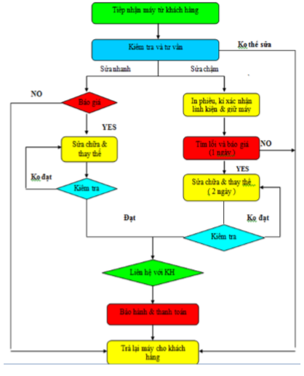

Biểu đồ use case

Biểu đồ use case tổng quan
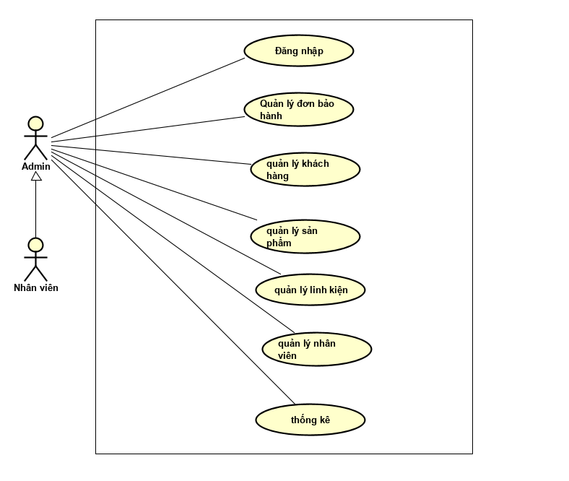

Biểu đồ use case phân rã mức 2
- Use case “Quản lý nhân viên”:
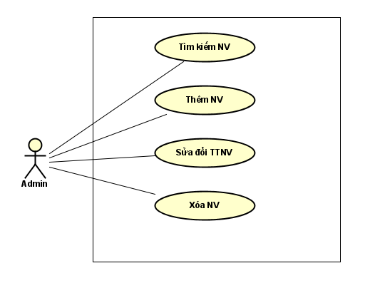
- Use case “Quản lý khách hàng”: 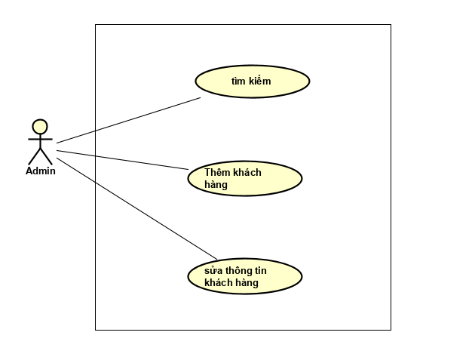
- Use case “Quản lý đơn bảo hành ”: 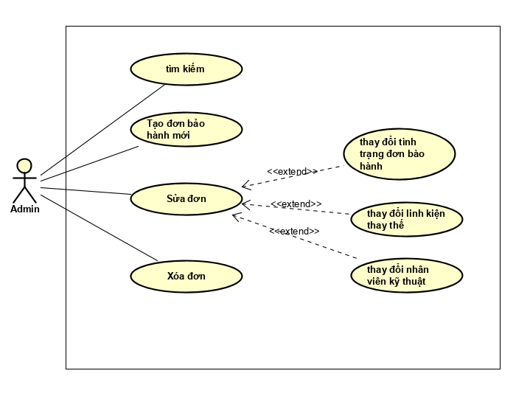
- Use case “Quản lý sản phẩm, linh kiện”: 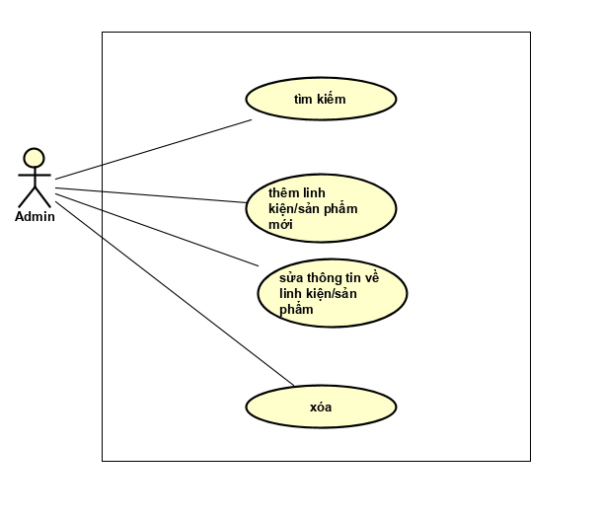

Đặc tả use case

Đặc tả Use case “Tạo đơn bảo hành”:
Mã Use case | UC001 | Tên Use case | Tạo đơn BH
Tác nhân | Admin
Tiền điều kiện | Đăng nhập thành công
Luồng sự kiện chính  (Thành công)
  STT | Thực hiện bởi | Hành động
   | Admin | chọn chức năng Tạo đơn BH
   | Hệ thống | Lấy thông tin về tất cả sản phẩm, khách hàng trong database.
   | Hệ thống | hiển thị giao diện nhập thông tin sản phẩm bảo hành
   | admin | Nhập thông tin sản phẩm bảo hành, thông tin khách hàng
   | admin | yêu cầu tạo đơn BH
   | Hệ thống | kiểm tra xem nhân viên đã nhập các trường bắt buộc nhập hay chưa
   | Hệ thống | Thông báo tạo đơn hành thành công
Luồng sự kiện thay thế
  STT | Thực hiện bởi | Hành động
  5a. | Hệ thống | thông báo lỗi: Cần nhập các trường bắt buộc nhập nếu nhân viên nhập thiếu
Hậu điều kiện | Không

Đặc tả Use case “Thống kê”
Mã Use case | UC002 | Tên Use case | Thống kê
Tác nhân | admin
Tiền điều kiện | Đăng nhập thành công
Luồng sự kiện chính  (Thành công)
  STT | Thực hiện bởi | Hành động
   | admin | chọn chức năng Thống kê
   | Hệ thống | Hiển thị giao diện
   | admin | Chọn khoảng thời gian cần thống kê
   | admin | Yêu cầu thống kê
   | Hệ thống | Lấy danh sách đơn bảo hành từ database theo yêu cầu
   | Hệ thống | Hiển thị danh sách đơn bảo hành đươc tạo trong khoảng thời gian đã chọn, phân loại theo tình trạng đơn BH
Luồng sự kiện thay thế
  STT | Thực hiện bởi | Hành động
Hậu điều kiện | Không

Đặc tả Use case “Quản lý linh kiện”

Mã Use case | UC003 | Tên Use case | Quản lý linh kiện
Tác nhân | Admin
Tiền điều kiện | đăng nhập thành công
Xem (R):
Luồng sự kiện chính | STT | Thực hiện bởi | Hành động
Luồng sự kiện chính |  | admin | yêu cầu Xem danh sách toàn bộ linh kiện
Luồng sự kiện chính |  | Hệ thống | lấy danh sách thông tin về linh kiện trong database
Luồng sự kiện chính |  | Hệ thống | Hiển thị trên giao diện danh sách linh kiện đang có
Sửa:
Luồng sự kiện chính | STT | Thực hiện bởi | Hành động
Luồng sự kiện chính |  | admin | chọn một linh kiện và yêu cầu sửa
Luồng sự kiện chính |  | Hệ thống | Chuyển đến form sửa thông tin linh kiện
Luồng sự kiện chính |  | admin | chỉnh sửa các thông tin chức năng và yêu cầu sửa
Luồng sự kiện chính |  | Hệ thống | kiểm tra các trường bắt buộc nhập
Luồng sự kiện chính |  | Hệ thống | kiểm tra các trường cần đảm bảo duy nhất
Luồng sự kiện chính |  | Hệ thống | cập nhật các thông tin cần chỉnh sửa và thông báo chỉnh sửa thành công.
Luồng sự kiện thay thế | 5a | Hệ thống | thông báo lỗi: chưa nhập đủ các trường cần thiết nếu quản trị viên nhập thiếu trường
Luồng sự kiện thay thế | 6a | Hệ thống | thông báo lỗi: thông báo cụ thể trường nào không duy nhất nếu quản trị viên nhập trùng

Thêm:
Luồng sự kiện chính | STT | Thực hiện bởi | Hành động
Luồng sự kiện chính |  | admin | yêu cầu thêm linh kiện
Luồng sự kiện chính |  | Hệ thống | Hiển thị form thêm linh kiện
Luồng sự kiện chính |  | admin | nhập các thông tin linh kiện cần thêm và xác nhận thêm
Luồng sự kiện chính |  | Hệ thống | kiểm tra các trường bắt buộc nhập
Luồng sự kiện chính |  | Hệ thống | kiểm tra các trường cần đảm bảo duy nhất
Luồng sự kiện chính |  | Hệ thống | cập nhật các thông tin linh kiện và thông báo thêm thành công.
Luồng sự kiện thay thế | 5a | Hệ thống | thông báo lỗi: chưa nhập đủ các trường cần thiết nếu quản trị viên nhập thiếu trường
Luồng sự kiện thay thế | 6a | Hệ thống | thông báo lỗi: thông báo cụ thể trường nào không duy nhất nếu quản trị viên nhập trùng

Hậu điều kiện | Không

Đặc tả Use case “Quản lý khách hàng”
Mã Use case | UC004 | Tên Use case | Quản lý khách hàng
Tác nhân | admin
Tiền điều kiện | đăng nhập thành công
Tìm kiếm:
Luồng sự kiện chính | STT | Thực hiện bởi | Hành động
Luồng sự kiện chính | 1. | admin | Chọn chức năng tìm kiếm khách hàng
Luồng sự kiện chính | 2. | Hệ thống | Yêu cầu nhập mã khách hàng cần tìm
Luồng sự kiện chính | 3. | admin | Nhập mã khách hàng cần tìm
Luồng sự kiện chính | 4. | Hệ thống | Hiển thị kết quả thông tin khách hàng
Sửa:
Luồng sự kiện chính | STT | Thực hiện bởi | Hành động
Luồng sự kiện chính | 1. | admin | chọn một khách hàng và yêu cầu sửa
Luồng sự kiện chính | 2. | Hệ thống | Hiển thị form sửa thông tin khách hàng
Luồng sự kiện chính | 3. | Người dùng | chỉnh sửa các thông tin khách hàng và yêu cầu sửa
Luồng sự kiện chính | 4. | Hệ thống | kiểm tra các trường bắt buộc nhập
Luồng sự kiện chính | 5. | Hệ thống | kiểm tra các trường cần đảm bảo duy nhất
Luồng sự kiện chính | 6. | Hệ thống | cập nhật các thông tin khách hàng cần chỉnh sửa và thông báo chỉnh sửa thành công.
Luồng sự kiện thay thế | 5a | Hệ thống | thông báo lỗi: chưa nhập đủ các trường cần thiết nếu quản trị viên nhập thiếu trường
Luồng sự kiện thay thế | 6a | Hệ thống | thông báo lỗi: thông báo cụ thể trường nào không duy nhất nếu quản trị viên nhập trùng

Thêm:
Luồng sự kiện chính | STT | Thực hiện bởi | Hành động
Luồng sự kiện chính | 1. | Quản trị viên | yêu cầu thêm chức năng thêm khách hàng
Luồng sự kiện chính | 2. | Hệ thống | Hiển thị form thêm khách hàng
Luồng sự kiện chính | 3. | Người dùng | nhập các thông tin khách hàng và yêu cầu thêm
Luồng sự kiện chính | 4. | Hệ thống | kiểm tra các trường bắt buộc nhập
Luồng sự kiện chính | 5. | Hệ thống | kiểm tra các trường cần đảm bảo duy nhất
Luồng sự kiện chính | 6. | Hệ thống | cập nhật các thông tin và thông báo chỉnh thêm thành công.
Luồng sự kiện thay thế | 5a | Hệ thống | thông báo lỗi: chưa nhập đủ các trường cần thiết nếu quản trị viên nhập thiếu trường
Luồng sự kiện thay thế | 6a | Hệ thống | thông báo lỗi: thông báo cụ thể trường nào không duy nhất nếu quản trị viên nhập trùng

Hậu điều kiện | Không

PHÂN TÍCH THIẾT KẾ BÀI TOÁN

Thiết kế Cơ sở dữ liệu hoặc Cấu trúc tệp dữ liệu

Bảng KHACHHANG
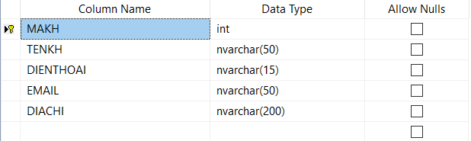

Bảng DONBAOHANH
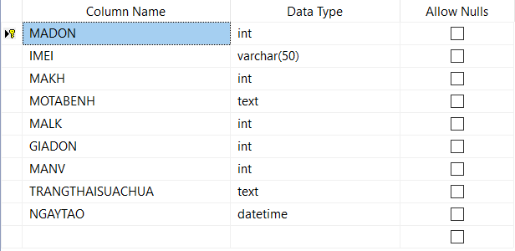

Bảng LINHKIEN
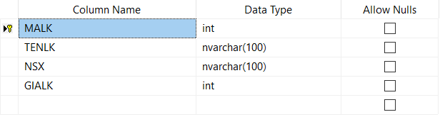

Bảng NHANVIEN
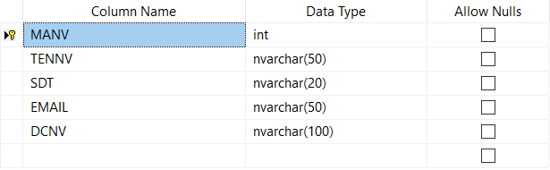

Bảng SANPHAM
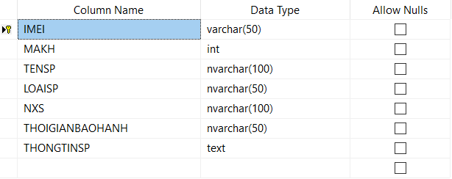

Sơ đồ quan hệ
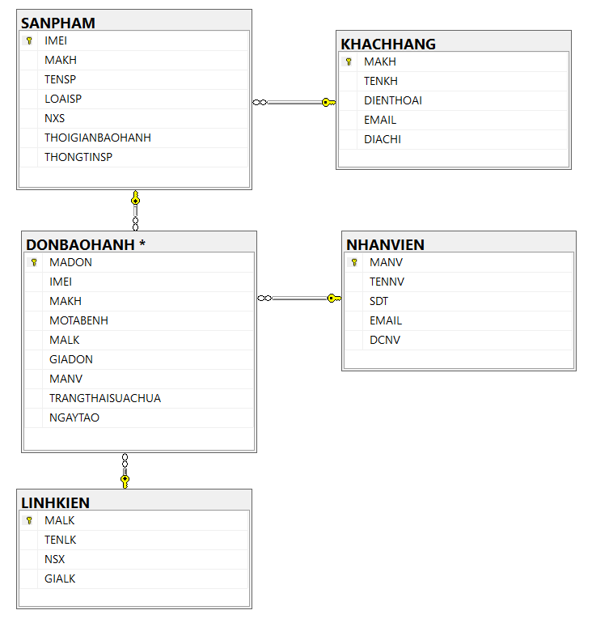

Biểu đồ trình tự

Biểu đồ trình tự Use case “Tạo đơn bảo hành”:
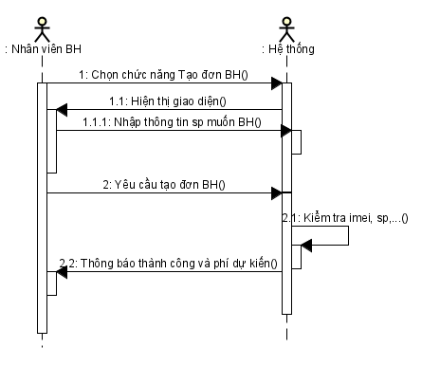

Biểu đồ trình tự Use case “Thống kê thông tin bảo hành”:
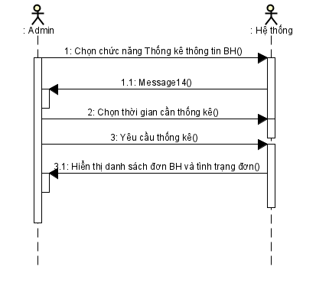

Biểu đồ lớp
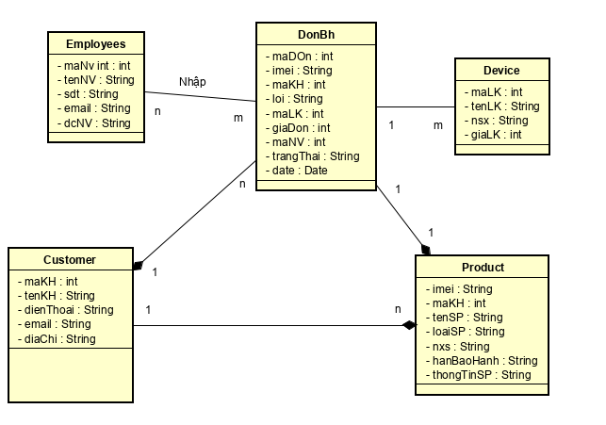
- Giải thích biểu đồ trên: Một nhân viên có thể nhập nhiều đơn hàng và ngược lại một đơn hàng có thể có nhiều nhân viên chỉnh sửa, cập nhật. Với mỗi khách hàng thì nhất định phải có sản phẩm và có đơn hàng và một khách hàng thì có nhiều sản phẩm nên cũng phải có nhiều đơn hàng. Với mỗi đơn hàng thì bắt buộc phải có khách hàng và sản phẩm, và có thể có thêm linh kiện thay thế, với 1 đơn hàng thì chỉ cho 1 sản phẩm – 1 khách hàng đứng tên đơn.
- Tương tự, ta có các class thực hiện chức năng nghiệp vụ với mối quan hệ giữa chúng:
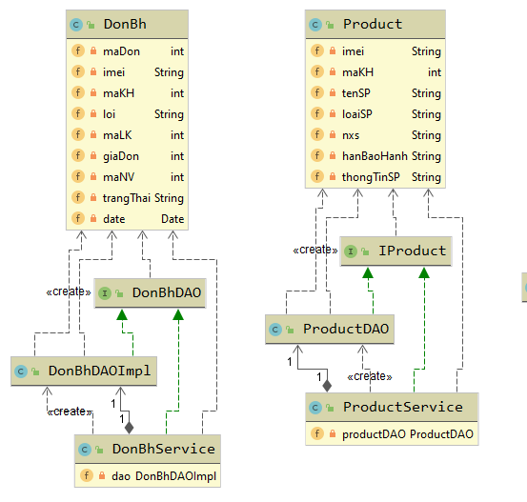
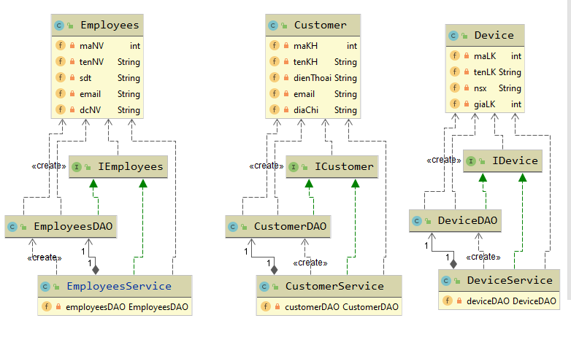

Thiết kế chi tiết lớp
- Sơ đồ các Package:
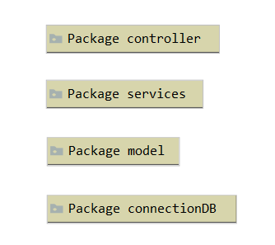
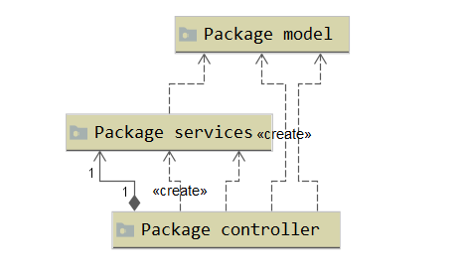
- Nhiệm vụ từng Package:
+ Package controller: chuẩn bị dữ liệu trả về cho request, và chuyển hướng trang, gọi trực tiếp đến Package services
+ Package servises: lấy dữ liệu từ tầng model chuyển lên cho controller theo yêu cầu.
+ Package model: Tạo các đối tượng, ánh xạ các bộ dữ liệu từ database vào các đối tượng và chuyển cho services khi được gọi. Mỗi khi cần kết nối đến database model sẽ gọi đến tầng dưới là connectionDB.
+ Package connectionDB: tạo kết nối với database, được gọi bởi tầng model.
- Biểu đồ Class thuộc Package Controller: Các class trong gói sẽ kế thừa từ lớp trừu tượng có sẵn HttpServlet và override các phương thức cần.

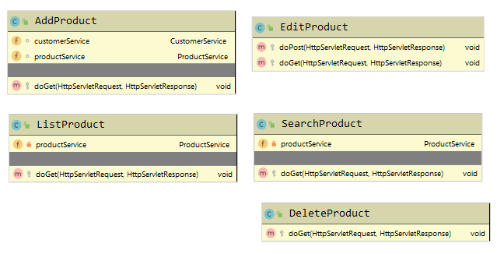

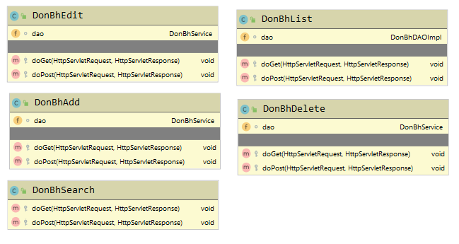
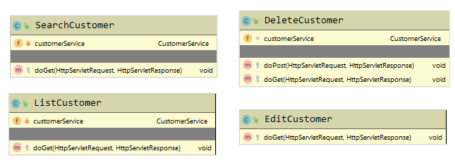
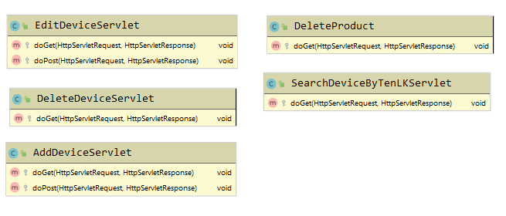
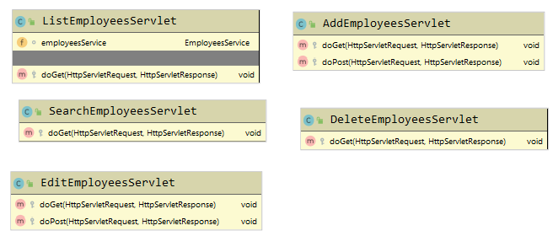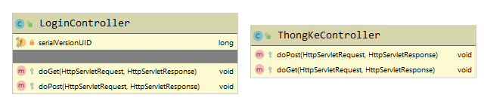
- Biểu đồ Class thuộc Package Model:

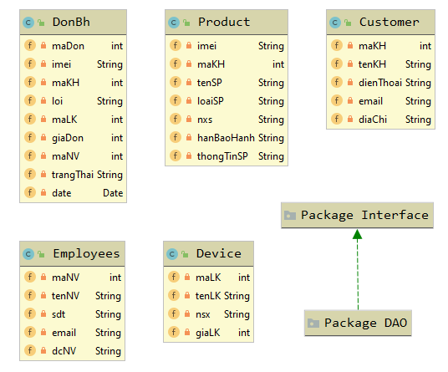
+ Chi tiết Package Interface: Định nghĩa các giao diện

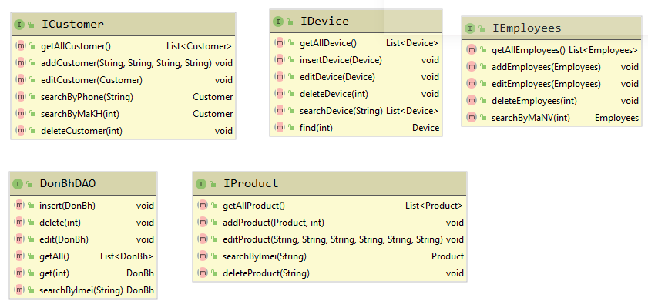

+ Chi tiết Package DAO: Implement giao diện đã liệt kê tại Package interface.
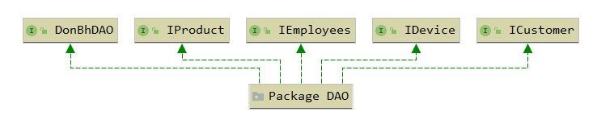

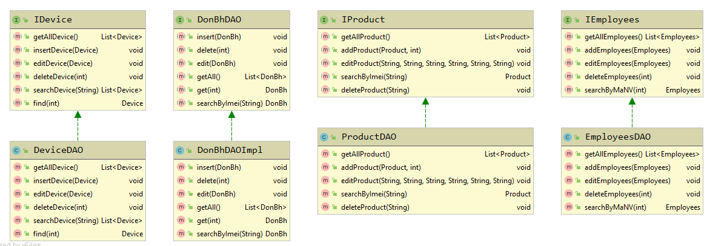
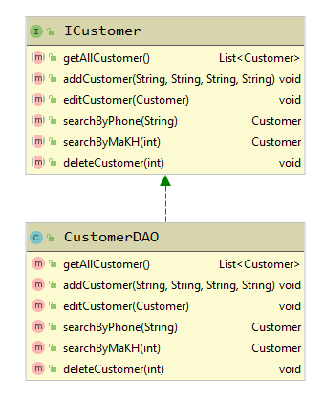
+ Biểu đồ Class thuộc Package Service:

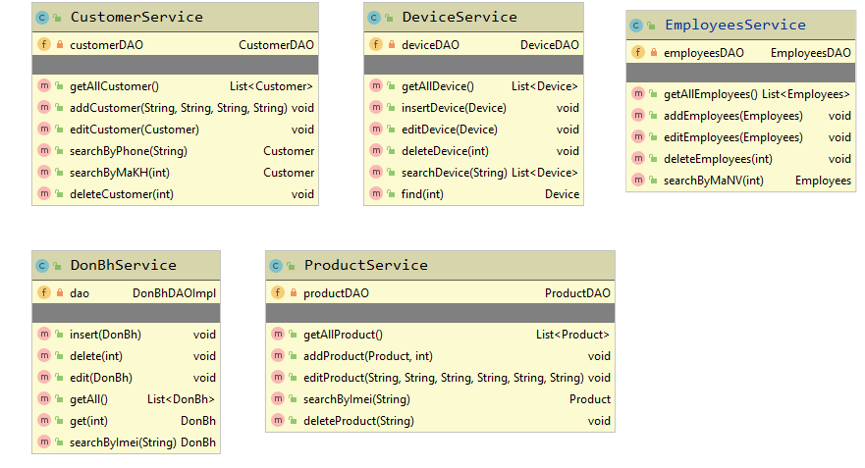

CÔNG NGHỆ VÀ THUẬT TOÁN SỬ DỤNG

Ngôn ngữ java
3.1.1 Môi trường lập trình

Java Development Kit (JDK - Bộ công cụ cho người phát triển ứng dụng bằng ngôn ngữ lập trình Java) là một tập hợp những công cụ phần mềm được phát triển bởi Sun Microsystems dành cho các nhà phát triển phần mềm, dùng để viết những applet Java hay những ứng dụng Java.

3.1.2 Ngôn ngữ lập trình Java
a) Giới thiệu khái quát về ngôn ngữ Java
- Java là một ngôn ngữ hướng đối tượng, đa mục đích với các cú pháp rất giống với C và C++.
- Ngày nay, Sun, IBM, BEA... và các công ty khổng lồ khác đã liên kết để phát triển Java thành một môi trường đa năng chứ không chỉ dừng lại là một thứ ngôn ngữ lập trình đa nền tảng nữa. Java đã có mặt ở khắp mọi nơi: từ những chiếc điện thoại di động nhỏ bé mang nhãn hiệu Nokia, Samsung, Motorola, Ericcson, các phần mềm trên server, các trang web động, cho đến các ứng dụng trên desktop
- Sử dụng Java bạn có thể dễ dàng mở rộng dự án lập trình của mình với quy mô không giới hạn, việc quản lý cũng hết sức dễ dàng trong khi đó Visual Basic với cấu trúc thiết kế không thực sự tốt, nó chỉ thích hợp với các dự án nhỏ, ít có nhu cầu mở rộng hay quản lý.

b) Giới thiệu khái quát về Java Servlet / Jsp sử dụng trong bài tập lớn

- Servlet: Là thành phần chính được sử dụng để phát triển các chương trình dịch vụ Java phía máy chủ. Các Servlet là các chương trình Java thực hiện ở các ứng dụng Server để trả lời cho các yêu cầu của Client.
- Các công việc chính của Servlet:
+ Đọc các dữ liệu được gửi lên từ các form jsp như : form-addProduct.jsp, form-addCustomer.jsp , …
+ Xử lý và lưu trữ dữ liệu vào database.
+ Gửi trả dữ liệu cho Client: các form hiển thị sản phẩm, khách hàng, đơn bảo hành.
+ …
- Servlet kế thừa lớp trừu tượng HttpServlet trong gói javax.servlet , thực hiện bằng cách ghi đè các phương thức như init , service, doGet, doPost. Trong bài tập này chúng em chủ yếu sử dụng 2 phương thức doGet, doPost.
- JSP: Thực chất là Servlet nhưng mục đích là để hiển thị hơn là điều khiển như Servlet thông thường.
- JSP Model: Trong bài tập lớn này chúng em sử dụng kết hợp cả 2 Model phổ biến : Jsp Model 1 và Jsp Model 2.

+ Jsp gửi các request cùng dữ liệu tới các Web Container. Web Container sẽ gọi tới các Servlet tương ứng chịu trách nhiệm xử lý request, xử lý nghiệp vụ và tạo response trả về cho trình duyệt. Một số Jsp gọi đến Jsp khác, các Jsp này thường đơn giản, việc gọi giúp làm giảm tải cho phần Controller.

+ Model – view – controller: Controller sẽ chứa các Servlet tương ứng. Controller làm việc với Model để chuẩn bị các dữ liệu cần thiết cho View và trả lại dữ liệu về cho các Jsp. Các tầng Business Logic và Presentation Logic được tách rõ ràng, tăng tính tái sử dụng và tiện để theo dõi code.

Hệ quản trị cơ sở dữ liệu SQL Server
SQL Server là viết tắt của Structure Query Language, nó là một công cụ quản lý dữ liệu được sử dụng phổ biến ở nhiều lĩnh vực. Hầu hết các ngôn ngữ bậc cao đều có trình hỗ trợ SQL như Visual BASic,Oracle,Visual C…
Các chương trình ứng dụng và các công cụ quản trị CSDL cho phép người sử dụng truy nhập tới CSDL mà không cần sử dụng trực tiếp SQL. Nhưng những ứng dụng đó khi chạy phải sử dụng SQL.
Một số đặc điểm của SQLSERVER :
– SQL là ngôn ngữ tựa tiếng Anh.
– SQL là ngôn ngữ phi thủ tục, nó không yêu cầu ta cách thức truy nhập CSDL như thế nào. Tất cả các thông báo của SQL đều rất dễ sử dụng và ít khả năng mắc lỗi.
– SQL cung cấp tập lệnh phong phú cho các công việc hỏi đáp DL
+ Chèn, cập nhật, xoá các hàng trong một quan hệ
+ Tạo, sửa đổi, thêm và xoá các đối tượng trong của CSDL.
+ Điều khiển việc truy nhập tới cơ sở dữ liệu và các đối tượng của CSDL để đảm bảo tính bảo mật của cơ sở DL
+ Đảm bảo tính nhất quán và sự ràng buộc của CSDL.
– Yêu cầu duy nhất để sử dụng cho các hỏi đáp là phải nắm vững được các cấu trúc CSDL của mình.
– Đối tượng làm việc của SQL Server :
+ Là các bảng ( tổng quát là các quan hệ ) dữ liệu hai chiều .Các bảng này bao gồm một hoặc nhiều cột và hàng.Các cột gọi là các trường ,các hàng gọi là các bản ghi.Cột với tên gọi và kiểu dữ liệu (kiểu dữ liệu của mỗi cột là duy nhất ) xác định tạo nên cấu trúc của bảng . Khi bảng đã được tổ chức hệ thống cho một mục đích nào đó có một CSDL

XÂY DỰNG CHƯƠNG TRÌNH MINH HỌA

Kết quả chương trình minh họa
Tổng quan về kết quả đạt được: thực hiện được những chức năng quan trọng như: tạo đơn bảo hành, thống kê đơn bảo hành, quản lý thêm sửa xóa linh kiện sản phẩm, nhân viên,…

Giao diện chương trình
- Trang chủ:
+ chức năng: hiển thị tổng quát hệ thống.
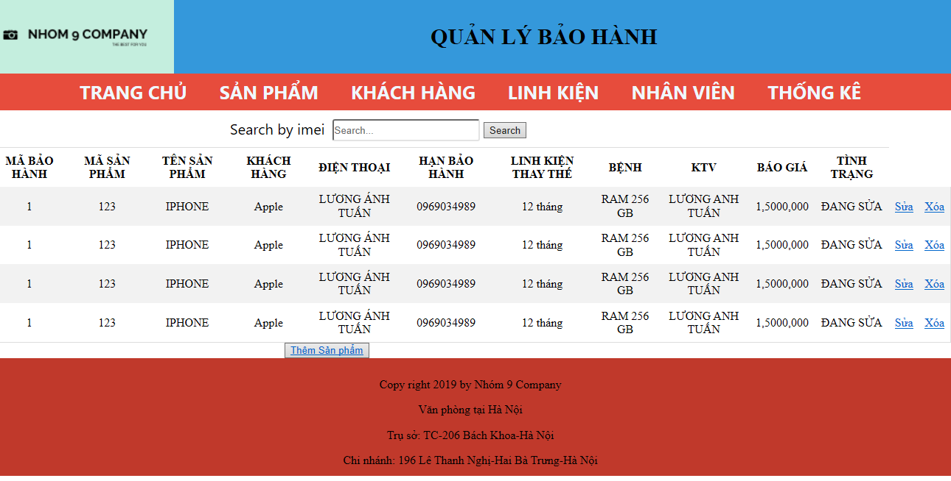

- Trang sản phẩm:
+ hiển thị một số sản phẩm và tình trạng bảo hành:
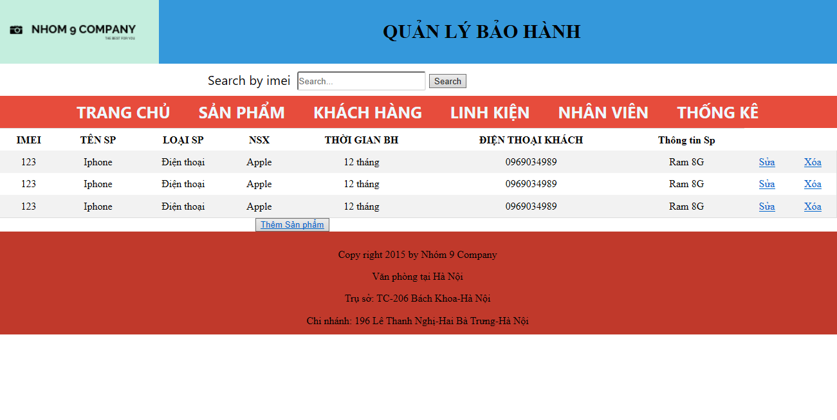

- Trang thêm đơn bảo hành:
+ chức năng thêm mới đơn bảo hành.

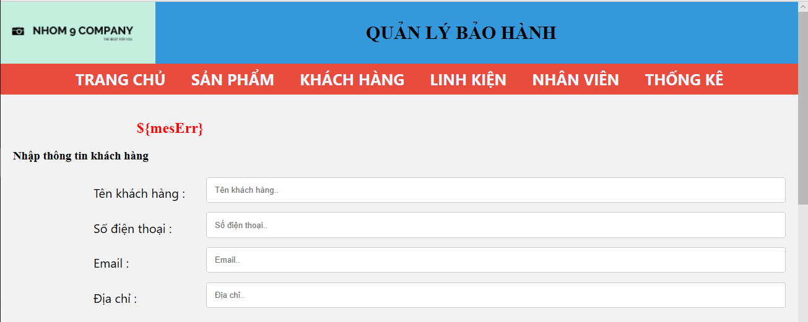

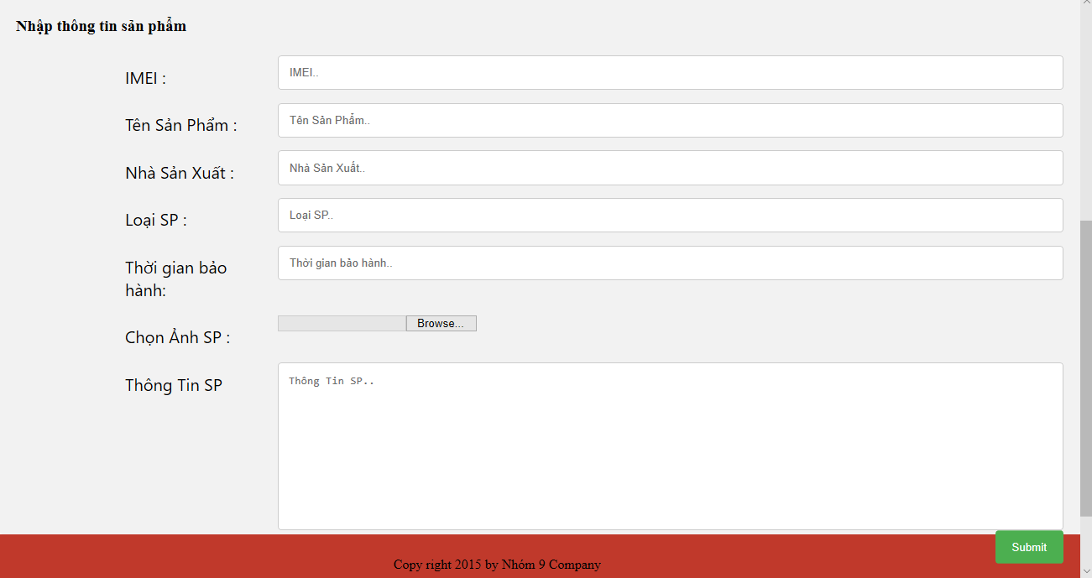

- Trang xem linh kiện:
+ xem toàn bộ linh kiện
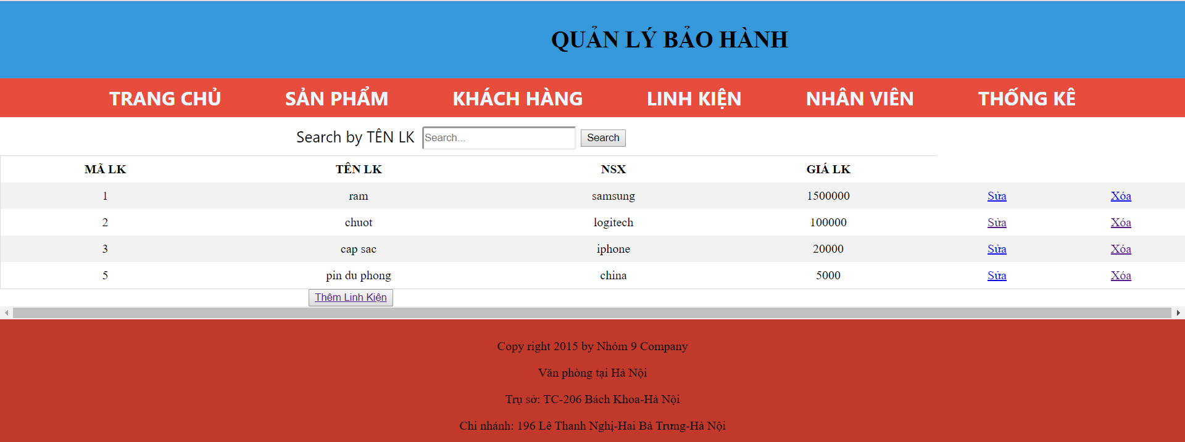

+ tìm kiếm linh kiện theo tên
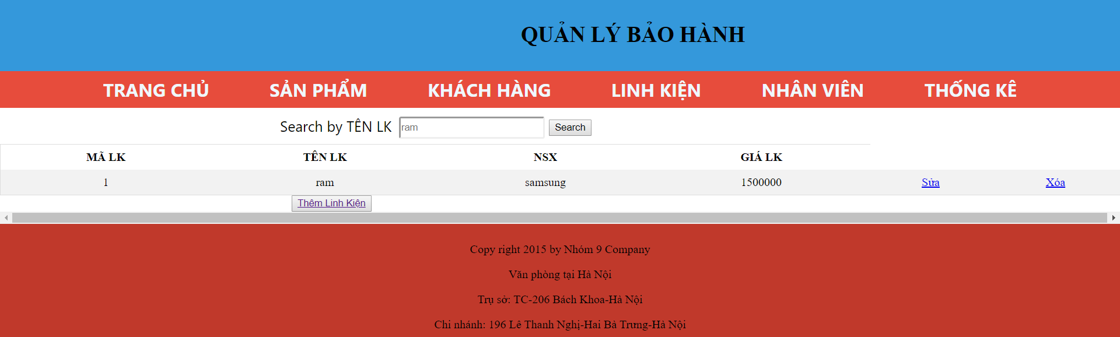

+ Sửa thông tin linh kiện
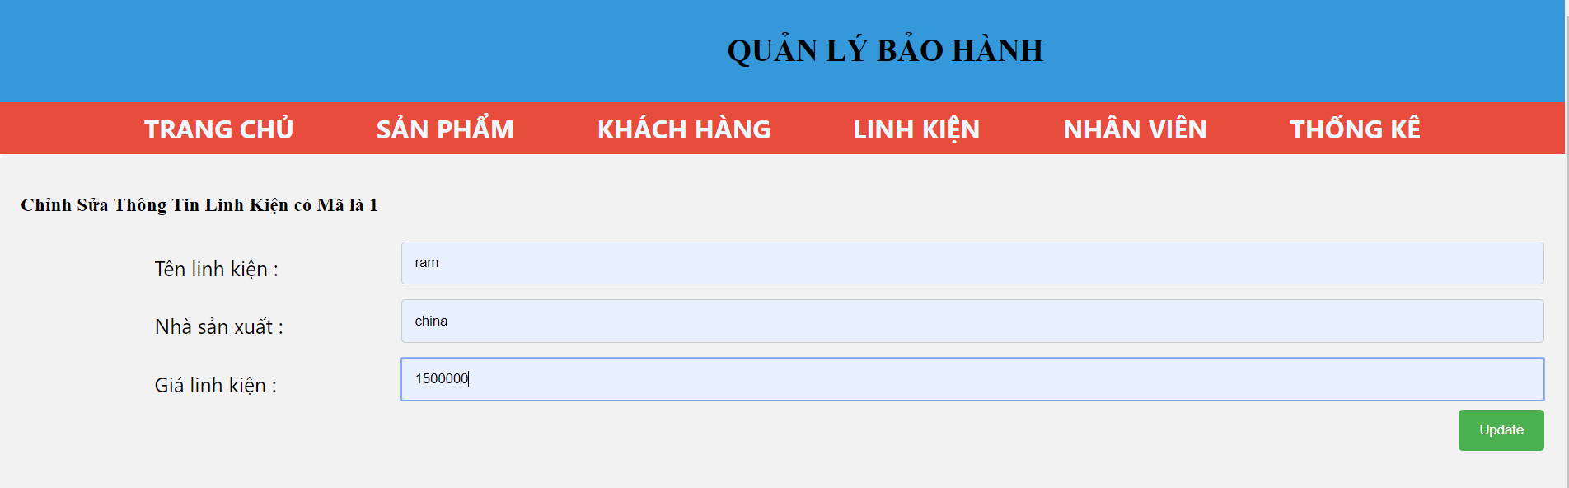

KẾT LUẬN VÀ HƯỚNG PHÁT TRIỂN

Kết luận
Tổng kết lại quá trình làm bài tập lớn, chúng em nhận thấy đề tài còn một số ưu nhược điểm sau:

- Ưu điểm: giải quyết được vấn đề quản lý đơn bảo hành của các công ty phát hành sản phẩm.

- Nhược điểm: hệ thống mới trong quá trình sơ khai, còn rất nhiều lỗi và hạn chế về lưu lượng truy cập trong còn một khoảng thời gian.

Hướng phát triển
Để phần mềm hiệu quả hơn thì hướng phát triển cần :
- Chặt chẽ các liên kết giữa các trường dữ liệu hơn
- Làm giao diện dễ nhìn và dễ sử dụng hơn
- Phát triển thêm các chức năng cần thết để việc quản lý dễ dàng hơn
- Mở rộng và hoàn thành sửa lỗi các chức năng đang có
- Tối ưu chương trình hơn nữa

TÀI LIỆU THAM KHẢO

[1] Phân tích và thiết kế hệ thống thông tin - Nguyễn Văn Ba - 2003.
[2] Slide bài giảng môn Lập trình hướng đối tượng – thầy Nguyễn Mạnh Tuấn
[3] Slide bài giảng môn Nhập môn công nghệ phần mềm- thầy Nguyễn Mạnh Tuấn

